Путешествие Капельки
Жила была на свете маленькая капелька. Как она появилась на свет ни кто не знал, но у нее была очень большая семья, много братьев и сестер. Все они были похожи друг на друга, как «две капли воды». Жили они очень дружно, ни когда не ссорились , не ругались.
Любимой их игрой было взяться крепко за руки и прижаться друг к другу, тогда они превращались в лужу или водный поток, который стремительно бежал вперед и встречался с таким же водным потоком соседних капелек.
Такой водный поток становился все мощнее и сильнее и в конце своего пути он вливался в большое озеро, а если ему везло, то и в море или океан. В океане капельки спокойно качались на волнах и грелись в лучах солнышка. А ещё они могли нагреваться и взлетать высоко в небо и парить там в облаках, как птицы. Именно птицы и повлияли и изменили привычную жизнь нашей капельки. А как сейчас мы с вами об этом узнаем.
Парила наша капелька в облаках и как раз через эти облака пролетала стая диких гусей. Гуси летели медленно, так как уже долго были в пути и устали.
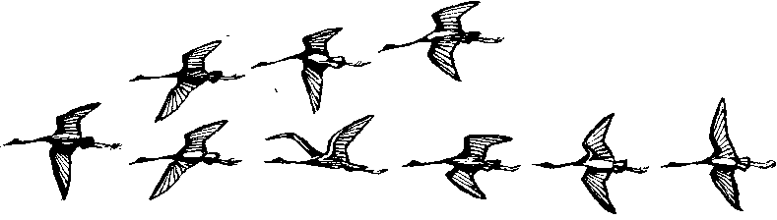
Молодой гусенок жаловался своей матери о том, что у него уже нет сил, и что лучше бы он остался там в Сибири, а не летел на Юг. Его мама старая гусыня говорила сыну, что в Сибири ему оставаться опасно, так как скоро туда придет зима , и принесет с собой холода, снег и метели.
Маленькая капелька очень заинтересовалась беседой гусей, её так заинтересовали слова зима, холод, что она не выдержала и спросила у старой гусыни, а что это такое и как бы ей на это посмотреть?
Старая гусыня рассказала нашей капельке, что в Сибири после теплого и жаркого лета приходит осень, которая затем сменяется зимой. Она говорила, что зима очень коварная, она может заморозить все вокруг. Рассказала о том, что зимой все вокруг покрывается белым холодным снегом.
Она наверное бы еще много чего рассказала капельке о зиме, но тут ветер подхватил облако и понес его в сторону от стаи гусей.
С этой встречи капелька совсем потеряла покой, она всех расспрашивала о зиме, о морозе и холоде, но ни кто из ее семьи об этом не знал.
Ветерок, который подгонял облачко рассказал капельке о том, что если они встретят северный ветер, то можно будет у него спросить и зиме.
Много ли мало ли времени прошло, и вот однажды повстречался облачку в котором парила наша капель северный ветер. Он был такой холодный и мощный, что капелька вначале даже испугалась его, но потом любопытство пересилило и она завела с ним разговор о далекой Сибири, о зиме.
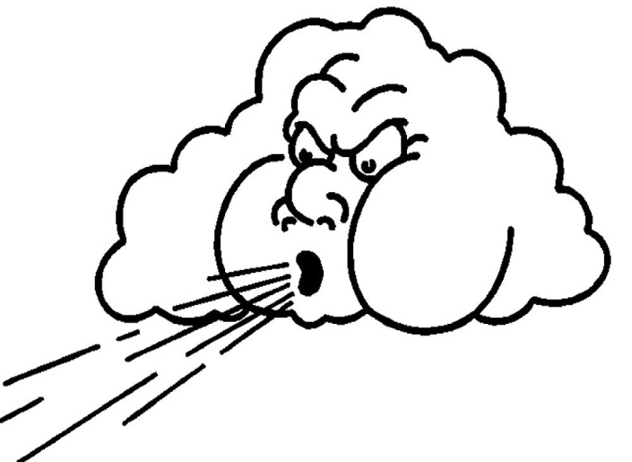
Разговаривать северный ветер не любил, но он согласился доставить капельку в Сибирь, чтобы она сама своими глазами увидела зиму
Страшно капельке было расставаться со своей семьей, но уж очень ей хотелось на зиму посмотреть . Подхватил северный ветер нашу капельку и понес ее с собой в далекую и таинственную Сибирь, где должна была придти зима.
Долго они плыли по небу, об этом точно ни кто не знают, но на пути им стали встречаться грозные черные тучи, сверкала молния и гремел гром. Но капелька так мечтала увидеть зиму, что кажется не замечала всего этого.
Становилось прохладно и капельке хотелось все время спать, кажется она уже начала замерзать, как ей говорила старая гусыня. Так и замерзла бы капелька, если бы не случилось следующее: капелька уже практически замерзла, она не могла шевелить ни руками ни ногами и поэтому не смогла уже держаться за северный ветер и парить в его облаке. Она стала падать вниз. А в это время под этим самым облаком проезжал Дед Мороз на санях запряженных оленями.
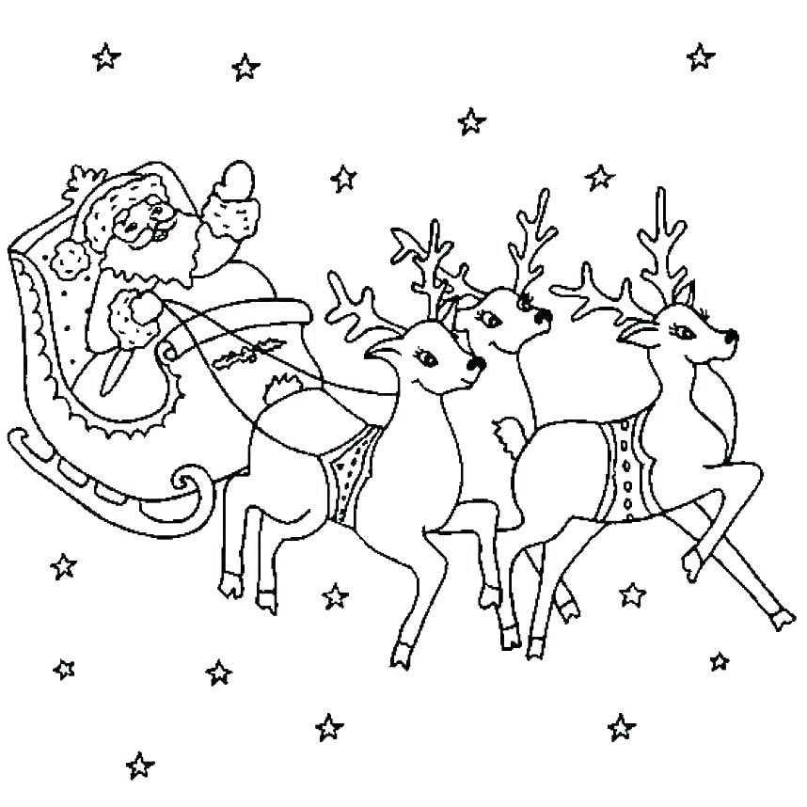
Вот наша капелька уже мысленно попрощавшись со своими родными и упала прямо Деду Морозу на колени. Удивился Дедушка Мороз, что такое упало ему на колени, толи камушек прозрачный, толи кусочек звезды.
Но тут камушек открыл свои голубые глаза и посмотрел на Дедушку Мороза. Положил Дед Мороз нашу капельку на ладонь и стал дуть на нее, чтобы отогреть. Дул, дул и отогрелась наша капелька на теплой ладони Деда Мороза. Стал ее Дедушка Мороз расспрашивать о том как она очутилась так далеко от дома.
Рассказала капелька Дедушке Морозу о том, что она отправилась в такое далекое путешествие только затем, что бы увидеть зиму, о которой она услышала из разговора диких гусей и которая уже должна была придти в Сибирь.
А после своего рассказа загрустила капелька, заплакала голубыми слезами. Не видать ей наверное зимы, не посмотреть на снежный покров, которым зимой покрывается земля в Сибири. Пропадет она по пути, погибнет.
Но не знала наша капелька, что встретился ей самый добрый детский волшебник, который тоже очень любил зиму. А еще Зима была его сестрой, с которой они вместе украшали все вокруг. Не мог Дедушка Мороз остаться в стороне и не помочь нашей капельке в исполнении ее желания. Взмахнул Дедушка Мороз своим волшебным посохом, и в тот же миг появилась на капельке снежная шубка, и стала наша капелька очень красивой снежинкой, которой совсем не холодно зимой.

Очень понравился нашей капельке ее новый наряд. Поблагодарила, она Дедушку Мороза за такой красивый и теплый наряд. Но на этом чудеса не закончились. Сам Дедушка Мороз предложил нашей капельке вместе с ним в Сибирь полететь и познакомить ее со своей сестрой Зимой, а если и получится то и с внучкой Снегурочкой. От такого счастья наша капелька переливалась и светилась волшебным светом, ее счастью не было предела.
Долго ли летели наша капелька с Дедушкой Морозом в далекую Сибирь, но только , когда пятая луна сменила солнышко стали снижаться сани Деда Мороза, и опустились они на поляну.
На поляне горел костер, а вокруг него сидели двенадцать молодцев. Познакомил Дедушка Мороз нашу капельку с этими молодцами, оказалось, что это братья месяцы, которые сменяли друг друга по очереди. Рада была наша капелька такому знакомству.
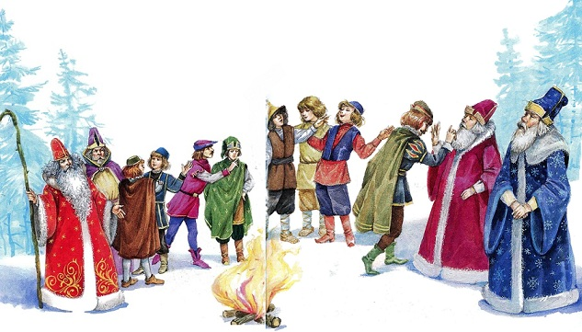
Решили двенадцать братьев показать нашей капельке всю красоту зимы и пригласить ее на праздник Новый год, который должен был произойти на этой ночью. Пока дедушка Мороз за своей сестрой Зимой и внучкой Снегурочкой поехал, двенадцать месяцев рассказали капельке как проходит праздник Новый год, и что для этого надо.
Выбрали они елочку по пышнее и стали ее по очереди наряжать, кто цветами, кто грибами, а кто бусами стеклянными. Самый старенький из братьев обсыпал ее сверкающими блестками. И заискрилась, засияла елочка на полянке. Такой красоты наша капелька за всю свою жизнь не видела.

А тут Дедушка Мороз вернулся со своими родными: Зимой и Снегурочкой.
Вышли к елочки и жители лесные , стали песни петь, хоровод водить. А ровно в двенадцать часов салют пускать и друг друга с новым годом поздравлять.
Такого волшебного праздника наша капелька ни где и ни когда не видела, чудеса происходили за чудесами.
А утром сама Зима вместе со Снегурочкой и Дедушкой Морозом показали нашей капельке заснеженные равнины, скованные льдом реки, укутанные пушистым снегом леса.
Еще ни когда в жизни наша капелька так счастлива не была.
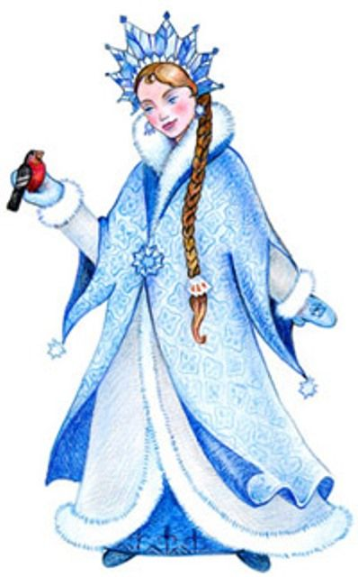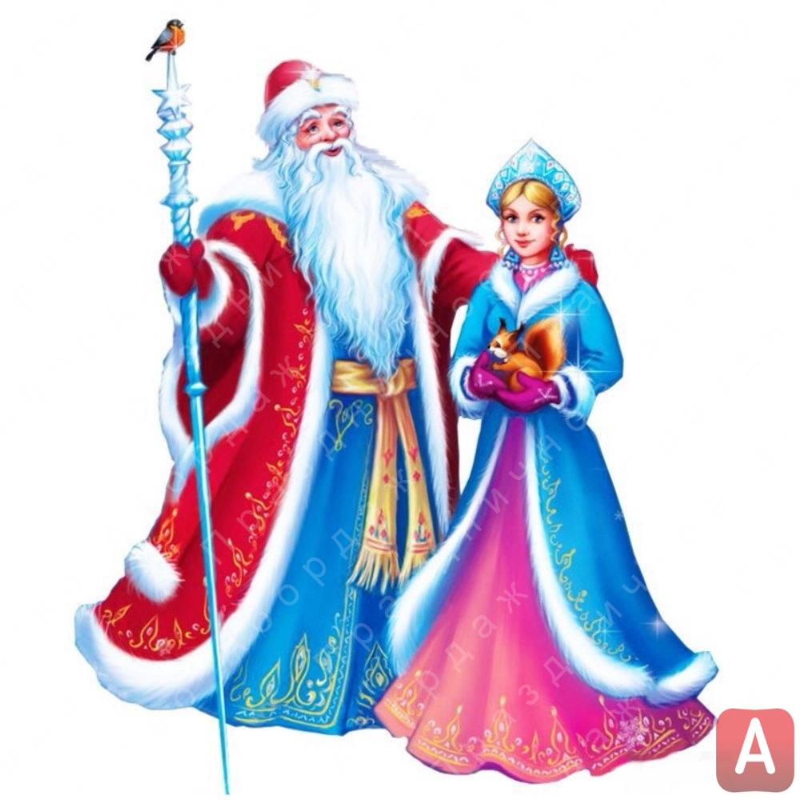
Но все заканчивается, и нашей капельке нужно возвращаться домой, где ее ждет её большая и дружная семья.
Дедушка Мороз взмахнул своим посохом и тут же налетел северный ветер , который подхватил и понес нашу капельку на её родину. Так закончилось путешествие маленькой капельки.
Эту историю я однажды летом услышала в саду у бабушки. Моросил мелкий дождик, я сидела в беседке и слушала как капельки дождя стучат по её крыше. И вдруг среди стука капелек мне послышался тихий разговор. Я прислушалась , разговор исходил от маленькой капельки, которая висела листочке винограда, который оплетал беседку, и рассказывала вот эту удивительную историю своим подругам - капелькам.

